**Развивающая предметно - пространственная среда как часть образовательной среды для развития финансовой грамотности у дошкольников с ОВЗ.**

Для того, чтобы дети легко могли перенести полученные знания по финансовой грамотности в практическую деятельность необходимо иметь для этого соответствующую развивающую предметно – пространственную среду (РППС). Структурируя РППС, мы учитывали возрастные, индивидуальные особенности детей, их структуру диагнозов, их уровень развития и интерес к финансовым знаниям. Предметная среда, сформированная в нашем детском саду, соответствует требованиям ФГОС дошкольного образования и обеспечивает, и гарантирует:

* Создание условия для ежедневной мотивации непрерывного самосовершенствования по развитию финансовой грамотности воспитанников.
* Максимальную реализацию образовательного потенциала пространства. Материалов, оборудования, различных игр и инвентаря для развития детей с ограниченными возможностями здоровья и коррекции недостатков их развития.
* Охрану и укрепление психического здоровья и эмоционального благополучия детей. Формировать и поддерживать положительную самооценку, уверенность в собственных возможностях и способностях.
* Построение вариативного развивающего образования, ориентированного на возможность свободного выбора детьми материалов, видов активности в познании финансовой культуры.
* Развивающая предметно – пространственная среда, созданная в нашем детском саду, обладает свойствами открытой системы и выполняет образовательную, развивающую, коррекционную, воспитательную, стимулирующую функцию.
* Открытость финансового образования и вовлечение родителей (законных представителей) непосредственно в образовательную деятельность, осуществление их поддержки по вопросам финансовой культуры детей, а также поддержки образовательных инициатив внутри семьи.
* Трансформируемость и мобильность в зависимости от образовательной ситуации по вопросам финансовой грамотности, интересов и возможностей детей.

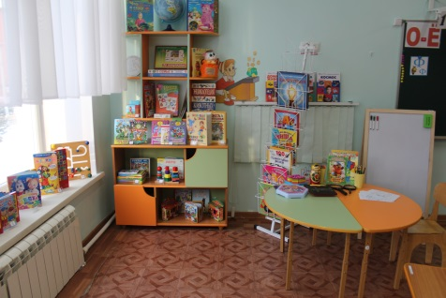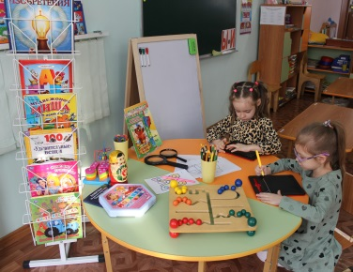***Учителя-дефектологи: Березняк Д.А., Санжу И.Ф..***